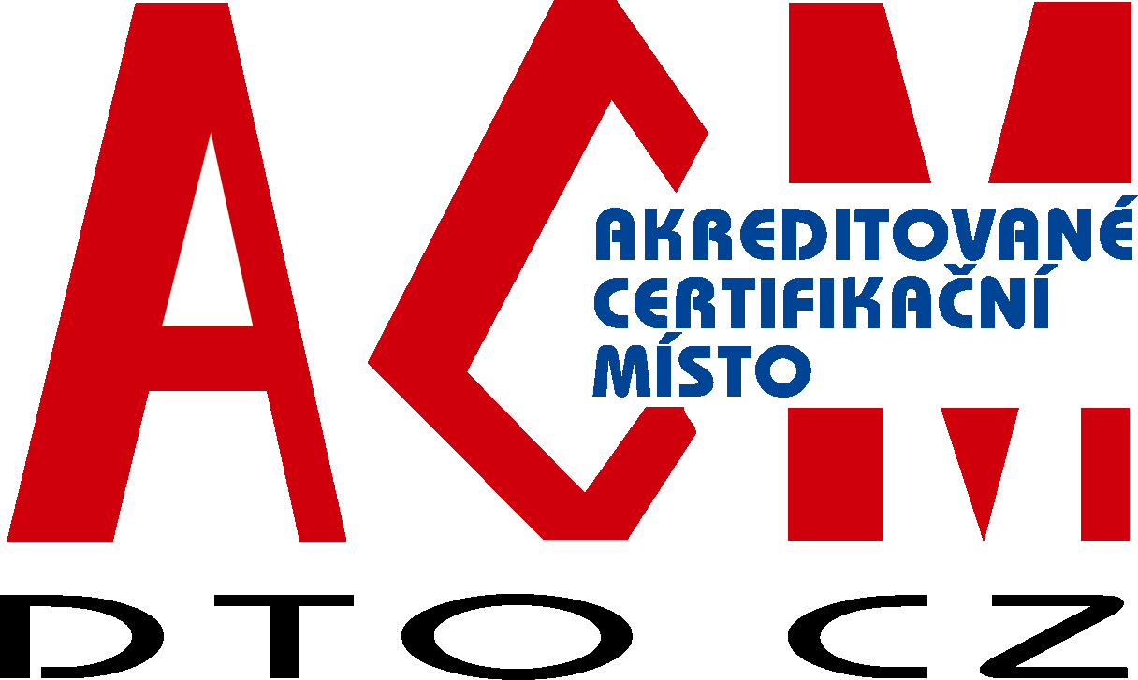 | certifikační orgán acm dto CZ  pro certifikaci OSOB  DTO CZ, s.r.o.  Mariánské nám. 480/5, 709 00 Ostrava-Mariánské Hory, tel: 595 620 154,  Internet: www.dtocz.cz, E-mail: acm@dtocz.cz

Ceník služeb ACM DTO CZ – systémové funkce
Platný od 1. 2. 2024
NÁZEV FUNKCE | POPLATEK ZA CERTIFIKAČNÍ  ZKOUŠKU  (Kč) | Poplatek  za recertifikaci (Kč)
Manažer kvality | 9.500,- | 5.700,-
Auditor kvality | 9.500,- | 5.700,-
Manažer EMS | 8.000,- | 4.800,-
Auditor EMS | 9.500,- | 5.700,-
Manažer systémů BOZP | 8.000,- | 4.800,-
Auditor systémů BOZP | 9.500,- | 5.700,-
Manažer kreativity a inovací | 9.500,- | 5.700,-
Manažer bezpečnosti informací | 8.000,- | 4.800,-
Poplatek za opakovanou certifikační zkoušku činí 60 % z
hodnoty příslušného poplatku za certifikační zkoušku.
Cena za vydání certifikátu v anglickém jazyce činí 500 Kč.
Cena za vystavení Duplikátu certifikátu činí 200 Kč.
Ceny jsou uvedeny bez DPH,
k ceně, prosím, připočtěte 21 % sazbu DPH.

V Ostravě, dne 25. 1. 2024 Ing. Alan Vápeníček, CSc.
vedoucí ACM DTO CZ

